中華民國九十八年全國有氧體操錦標賽競賽規程
壹、宗旨：為提倡學校體育，提昇學生體適能，推展有氧體操，提昇有氧體操技術水準，特舉辦本項運動競賽。
貳、指導單位：行政院體育體委會
教育部
教育部中部辦公室
台北市政府教育局
高雄市政府教育局
參、主辦單位：中華民國體操協會
肆、承辦單位：全國有氧競技體操委員會、桃園縣體操委員會
伍、協辦單位：桃園縣武漢國民小學
全國各縣市體育會體操委員會
陸、比賽時間與地點：
- 時間：中華民國九十八年十二月十八日練習，十九、二十日(星期六、日)。
- 地點：桃園縣武漢國民小學
柒、報名辦法：(抽籤於：民國九十八年十二月十四日，下午五點於體操協會)
一、報名時間地點： 即日起至民國九十八年十二月十一日止，傳真FAX：(02)2777-5365或以掛號郵寄（104）台北市中山區朱崙街二十號五樓五○三室 中華民國體操協會收（以郵戳為憑）或寄電子信箱(form@ctga.net)。
二、資格：
凡中華民國之國民及各級學校或民間團體機關均可組隊報名，代表學校限在籍學生。（請於比賽時，攜帶學生證或在學證明書加蓋單位印章，以備查驗）
三、參賽人員需自行辦理保險：
在報名時，將保險收據影印一份連同報名表繳交主辦單位。
- 報名費 ：（請於單位報到時繳交，否則視未報名論。）
一、學生組：個人每人新台幣伍佰元、配對組每組八佰元、三人組每組一千元、六人組
每組一千二百元。
二、社會組：個人每人新台幣伍佰元、配對組每組八佰元、三人組每組一千元、六人組
每組一千二百元。
三、團隊報名費：二千伍佰元（包含個人、配對、三人及六人各一組）

捌、組別及項目：
一、學生（國小中、低年級）組：個人(男單、女單)、配對組（可二男或二女）、混合三人組、混合六人組。
二、學生（國小高年級）組：個人(男單、女單)、男女配對組、混合三人組、混合六人組。
三、學生（國中）組：個人(男單、女單)、男女配對組、混合三人組、混合六人組。。
四、學生組（高中）：個人(男單、女單)、男女配對組、混合三人組、混合六人組。
五、大專社會組：個人(男單、女單)、男女配對組、混合三人組、混合六人組。
各組取前八名頒發獎狀，除大專社會組之外，各組一律不得跨組或跨校。
玖、比賽規則：
學生組、社會組
採用2009至2012年FIG之有氧體操評分規則評分，比賽前請繳交2張難度表至裁判團，未繳交者扣分數0.2分。參加隊伍請派一名合格裁判參加抽籤，若是沒有裁判則各隊應支500元裁判費，由協會委派一名裁判，不得有異議。
※附註 難度要求
學生（國小中、低年級）9至11歲組：難度6個（0.4以下難度皆可）
學生（國小高年級、國中）12至14歲組：難度8個（0.5以下難度皆可）
學生（高中）15至17歲組：難度10個（0.6以下難度皆可）
學生18歲以上組別：單人難度10個，配對、三人和六人難度12個
大專社會組：單人難度10個，配對、三人和六人難度12個(0.3以上難度才被認可)
※時間規定
（國小中、低年級）學生組：1分15秒加減5秒
（國小高年級及國中）學生組：1分30秒加減5秒
高中組以上：單人:1分30秒加減5秒，配對、三人和六人：1分45秒 加減 5秒
大專社會組：單人:1分30秒加減5秒，配對、三人和六人：1分45秒 加減 5秒
拾、名次評定與獎勵：
一、本項比賽為教育部核准符合教育部頒訂「中等以上學校運動成績優良學生升學輔導辦法」
之比賽。凡參加本競賽，其實際參賽隊伍 (人) 數在十六個以上，獲得最優級組前六名，
其實際參賽隊伍（人）數在八個以上，獲得最優組前三名，得依中等以上學校運動成績良
學生升學輔導辦法申請甄試輔導升學。
二、各組之前6名頒發獎狀，團體組與成隊頒發獎狀與獎盃。
三、取得本次比賽甄試達中等以上學校運動成績優良學生升學輔導資格之學生，將自98學年度兩年內有效起生效。
拾壹、領隊會議與規則說明：
一、時間：98年12月18日(星期五)下午13時整
二、地點：桃園縣武漢國民小學。
三、逾時或未派代表則由主辦單位代抽，不得異議。
四、繳交參賽音樂卡帶或CD一式兩份(盒面及音樂帶需註明校隊或校名)。
五、參加會議者，如非領隊本人或持有授權代理委託書之指導老師，不得提出各相關問題之異議，在會議中每單位只限一人有發言權與表決權。
六、如對參賽隊伍資格有問題時，可在會議中提出，交由主辦單位按規定處理。
拾貳、比賽規定事項：
一、報名規定：
1.報名截止後如欲變更名單，須於抽籤之前完成更改手續(以傳真及書面表格為憑)。
2.未完成報名手續之隊伍不得參加比賽。
二、參賽隊伍之交通、膳宿等費用，由各隊伍自理(主辦單位當天可代訂便當)。
三、燈光擴音設備及現場佈置由承辦單位負責，餘如參賽所需之服裝、道具、器材、錄音帶均由參賽學校自行準備，並於比賽時指派專人在場配合。
四、有關版權問題由各單位自行負責。
五、各校負責人，請確實掌握現場學生，如遇空襲或其他緊急事件時，應就原位保持鎮靜，聽候現場指揮處理。
拾參、申訴：
一、對選手資格及裁判判決之申訴，應在判決後一小時內，以書面由領隊或教練簽名蓋章，並繳交保證金伍千元，向審判委員會提出，申訴成立時保證金退還，否則予以沒收。
二、凡規則有明文規定及有同等意義解釋者，以裁判之判決為終決，不得提出異議。
三、申訴以大會審判委員會判決為終決。
拾肆：
本規程經本會技術委員會通過後，呈行政院體育委員會體委競字第0980029719琥函核准後實施，修正時亦同。
拾伍：比賽規則特別條例
- 定義
1.1 有氧體操的定義
有氧競技是指能夠配合音樂連續做出複雜且高難度動作的能力—這些動作源自於傳統有氧舞蹈—整套動作須具連續性，展現柔軟度、肌力、並利用到七個基本腳步動作，所有難度元素也都非常完美。
1.2 有氧動作的定義
將基本有氧舞蹈的腳步和手臂動作組合起來，隨著音樂做出一連串節奏性及動態的高低衝擊動作，所選擇的動作應達到預期的強度以彰顯有氧運動的心肺本質。
一般規定
貳、組別
2.1 組別
單人組（男、女）、混合雙人組、三人組、團體組（六人）。
2.2 比賽地板及比賽區域
比賽地板的大小至少為12公尺 ×12公尺，社會組男單、女單的比賽區為7公尺 ×7公尺，混雙及三人組和團體組則為10公尺 ×10公尺。學生組男單、女單、混雙及三人組的比賽區為7公尺 ×7公尺，團體組則為10公尺 ×10公尺。
2.3 服裝規定
A. 外形
需穿著有氧鞋，鞋子應有足夠的避震設計，側面支撐，鞋底中部可彎折，腳跟部分夠穩定。鞋帶必須綁緊。
注意：芭蕾軟鞋、摔角鞋、爵士鞋、健走鞋或甲板鞋均不合格。
鬆動物件例如腰帶、吊帶和蕾絲不可使用，道具(棍杖、橡皮帶、重量等)也不可使用。
B. 服裝
女子組服裝範例
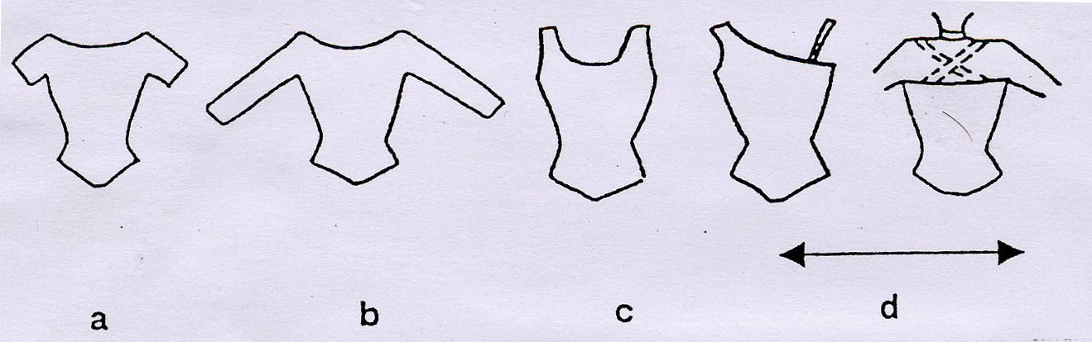
範例：a到c的韻律服前面和後面相同、d則為同一韻律服的前面及後面
男子組服裝
男選手須著連身有氧服裝或緊身短褲與緊身(伸縮布料)上衣，上衣不得在前或後開洞。袖口的剪裁不得低於肩胛骨。
男子組服裝範例
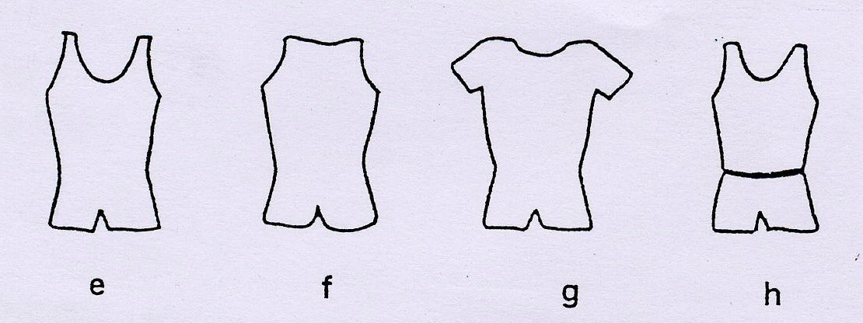
範例：e到h各款韻律服均為正面背面相同。
參、動作組成
3.1 特殊要求

A. 藝術：10 分
為符合藝術要求，動作必須展現創意，動作編排須呈現運動性的內容及動作的多樣性，同時在音樂、動作及選的表達三者之間有高度的相關性。

B. 執行：10分
所有動作的執行都必須是完美的。
小學中、低年級組：混雙、三人組及團體組最多只能有1次抬舉/支撐。
國中、小學高年級組：混雙、三人組及團體組最多只能有1次抬舉/支撐。
高中組：混雙、三人組及團體組最多只能有2次抬舉/支撐，包括開場和結尾。
大專社會組：混雙、三人組及團體組最多只能有3次抬舉/支撐，包括開場和結尾。

C. 難度：
國小中低年級組：（9至11歲）
＊ 整套動作必須在騰空動作，平面動作及地板動作各難度元素間取得平衡。
＊ 一個難度元素必須至少達到最低要求才能得到”難度分數”；沒有達到最低要求的難度元素可以算是6個元素其中之一，但不能得到任何價值。
＊ 最多可有6個難度元素。
＊ 難度得分就是做出的6個難度元素的價值。
＊ 所做的所有難度元素必須都有不同的名稱。
＊ 難度元素表中的每一組元素中至少應有一個難度元素。
＊ 最多只能有4個難度元素是地板動作。
- 必須要作的元素伏地挺身、團身跳、前後劈腿。
國小高年級及國中組：（12至14歲）
＊ 整套動作必須在騰空動作，平面動作及地板動作各難度元素間取得平衡。
＊ 一個難度元素必須至少達到最低要求才能得到”難度分數”；沒有達到最低要求的難度元素可以算是8個元素其中之一，但不能得到任何價值。
＊ 最多可有8個難度元素。
＊ 難度得分就是做出的8個難度元素的價值。
＊ 所做的所有難度元素必須都有不同的名稱。
＊ 難度元素表中的每一組元素中至少應有兩個難度元素。
＊ 最多只能有6個難度元素是地板動作。
- 最多只能有1個難度元素是落地時成伏地挺身或劈腿姿勢。
- 必須要作的元素伏地挺身、v-支撐、空轉一圈、左右劈腿滑撐。
高中組：（15至17歲）
＊ 整套動作必須在騰空動作，平面動作及地板動作各難度元素間取得平衡。
＊ 一個難度元素必須至少達到最低要求才能得到”難度分數”；沒有達到最低要求的難度元素可以算是10個元素其中之一，但不能得到任何價值。
＊ 最多可有10個難度元素。
＊ 難度得分就是做出的10個難度元素的價值。
＊ 所做的所有難度元素必須都有不同的名稱。
＊ 難度元素表中的每一組元素中至少應有兩個難度元素。
- 最多只能有6個難度元素是地板動作。
- 最多只能有2個難度元素是落地時成伏地挺身或劈腿姿勢。
- 必須要作的元素Wenson伏地挺身、v-支撐轉一圈、分腿跳、無支撐垂直劈腿。
大專社會組：（18歲以上）
＊ 整套動作必須在騰空動作，平面動作及地板動作各難度元素間取得平衡。
＊ 一個難度元素必須至少達到最低要求才能得到”難度分數”；沒有達到最低要求的難度元素可以算是12個元素(單人10個)其中之一，但不能得到任何價值。
＊ 最多可有12個難度元素(單人10個)。
＊ 難度得分就是做出的12個難度元素的價值(單人10個)。
＊ 所做的所有難度元素必須都有不同的名稱。
＊ 難度元素表中的每一組元素中至少應有一個難度元素。
＊ 最多只能有6個難度元素是地板動作(單人5個)。
- 最多只能有2個難度元素是落地時成伏地挺身或劈腿姿勢。

主席團特別規定
1.如難度動作都沒編排於整套當中，藝術和執行的起始評分各為5分。
2.如難度動作其中任一類別都沒編排於整套當中，每缺一類別國小中低年級扣0.5分，高年級、國中和高中扣1.0分。

九十八年全國有氧體操錦標賽
報 名 表
組  別 | 國小 國中 高中 大專社會  男單 女單 男單 女單 男單 女單 男單 女單  配對 配對 配對 配對  三人組 三人組 三人組 三人組  六人組 六人組 六人組 六人組
學校名稱  (服務單位) |  |  |  |  |  | 領 隊
管 理 |  |  |  |  |  | 教 練
姓 名 |  |  |  | 出生年月日 | 電 話 |  | E – Mail
音樂性質

